¡Oh, los lugares a los que iremos!

Contenido
Los lugares a los que iremos Resumen__________________________________________ | 3
Materiales
Instrucciones
Actividad 1: Fichas de viaje __________________________________________________ | 5
Actividad 2: Viaje para tu profesor ____________________________________________ | 10
Ampliación _______________________________________________________________ | 13
Fuentes__________________________________________________________________ | 14

OH, LOS LUGARES A LOS QUE IREMOS
¿Te gusta viajar, conocer nuevos lugares y ayudar a la gente? Si estas cualidades te describen, la carrera de agente de viajes podría ser para ti La carrera de hostelería te da la oportunidad de satisfacer las necesidades de los huéspedes con amabilidad y buena voluntad, por lo que esta carrera se incluye en el grupo de carreras de hostelería y turismo.

Los agentes de viajes se denominan a veces especialistas en destinos o consultores de viajes. Como agente de viajes, ayudas a los clientes a elegir un lugar para hacer un viaje especial, investigas y programas cómo viajarán sus clientes y dónde se alojarán, y ayudas a planificar sus actividades y los lugares donde comerán mientras están de viaje. Cada día, los agentes de viajes ayudan a sus clientes a planificar viajes por todo el mundo, por lo que deben tener una gran variedad de conocimientos y habilidades. Algunas de estas habilidades son el conocimiento geográfico, la atención al cliente (esforzarse por ayudar a la gente), la escucha activa y hacer buenas preguntas. Además, los agentes de viajes buscan formas de ayudar a la gente y entender sus necesidades. También es importante comunicarse con los clientes y prestar atención a los detalles para asegurarse de que se entiende lo que buscan. El salario medio de esta carrera es de unos 41,000 dólares al año.

Materiales

- Actividad 1: Guías de viaje
- Actividad 1: Planificador de viajes
- Actividad 2: Hoja guía del presupuesto de vacaciones
- Dispositivo con acceso a Internet
- Algo para escribir
- Una hoja de papel en blanco (opcional)

Instrucciones
- Comienza con la Actividad 1: Tarjetas de tareas de viaje en la página 5.
- Pasa a la Actividad 2: Viaje para tu profesor en la página 10.
- Cuando termines ambas actividades, completa la reflexión de Mi error favorito en la página.
- Consulta la actividad adicional de agente de viajes y las carreras relacionadas con la hostelería y el turismo en la sección Ampliar de la página 11.

ACTIVIDAD 1: FICHAS DE VIAJE
Como agente de viajes, conocerás a distintas personas con diferentes necesidades y deseos de viaje. Para esta actividad, elegirás un cliente y planificarás un viaje en función de sus deseos, necesidades, intereses y otras cosas en las que debes pensar. No te preocupes por el costo del viaje en esta actividad, simplemente diviértete explorando diferentes lugares y elaborando un plan que se ajuste a las necesidades de su cliente
Materiales:
- Tarjetas de tareas de viaje
- Planificador de viajes
- Dispositivo con acceso a Internet
- Pluma o lápiz
- Hoja de papel en blanco (opcional)

Instrucciones:
- Mira las tarjetas de tareas de viaje para viajes que aparecen a continuación. Hay cuatro clientes diferentes para los que puedes elegir planificar un viaje. Selecciona una tabla y lee lo que el cliente quiere para sus planes de viaje. Cada cliente vive en Oklahoma City, Oklahoma.
- Utilizando un dispositivo con acceso a Internet, empieza a buscar lugares que satisfagan las necesidades de su cliente. Prueba a utilizar sitios web como Asesoramiento de viajes para ayudarte a empezar.
- Imprime la plantilla del planificador de viajes que se encuentra en los archivos adjuntos y utiliza un bolígrafo o un lápiz para escribir los detalles del viaje. Si no puedes imprimir el planificador de viajes, utiliza un papel en blanco y un bolígrafo o un lápiz para planificar tu viaje. Recuerda que el costo no importa para esta actividad. Lo más importante es planificar el viaje basándose en la información que el cliente le ha proporcionado A continuación encontrarás un ejemplo de hoja de ruta y de planificador de viajes que le servirá de guía para tu propia planificación.
- Una vez que hayas completado tu planificación, comparte tu trabajo con un miembro de la familia.
- Puedes elegir otro cliente para el que trabajar, o hacer que un miembro de la familia se haga pasar por un cliente y te dé un nuevo escenario para planificar unas vacaciones para él

Ejemplo de tarjetas de tareas de viajes
Tu cliente es una familia de cuatro miembros que desea pasar un fin de semana de vacaciones en su ciudad natal, Oklahoma City, Oklahoma.
Edades de los niños | 10 y 14 años
Duración del viaje | 2 días
Intereses | "Nos gusta conocer los lugares que son especiales del lugar que visitamos. Si hay algún hotel o museo especial sólo para Oklahoma City, nos encantaría ir allí"
Cosas que hay que evitar | "Conducir a más de 30 minutos del centro de Oklahoma City. Por favor, mantén todas nuestras actividades cerca de donde nos vamos a alojar en el centro de la ciudad"

Ejemplo de planificador de viajes
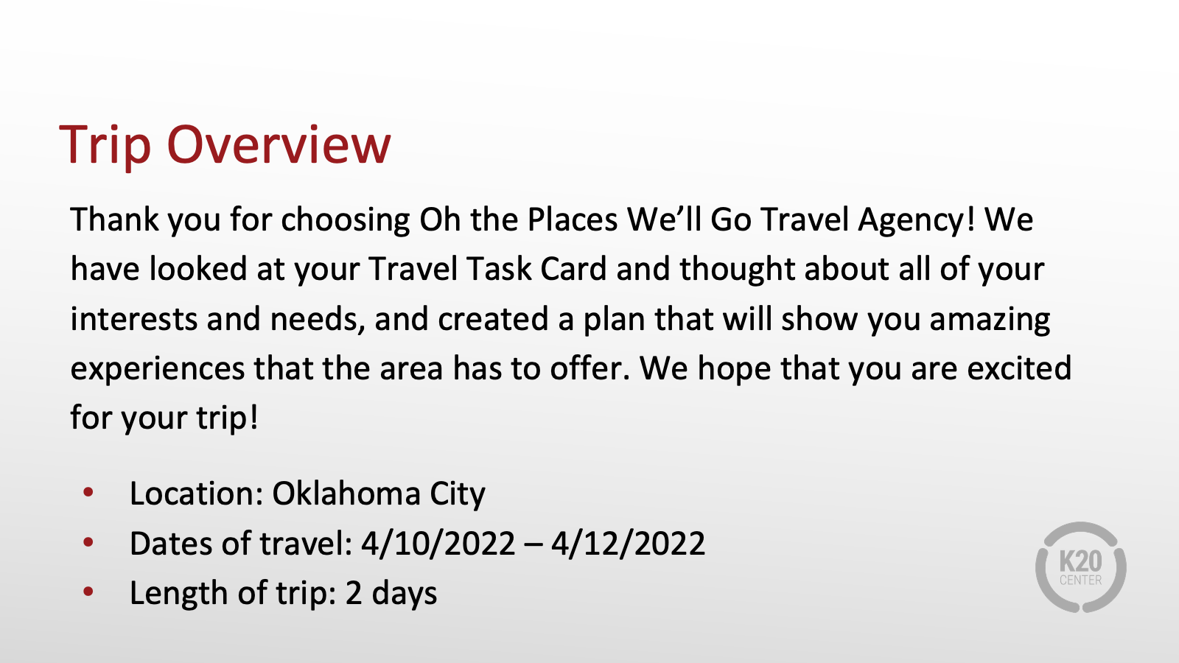
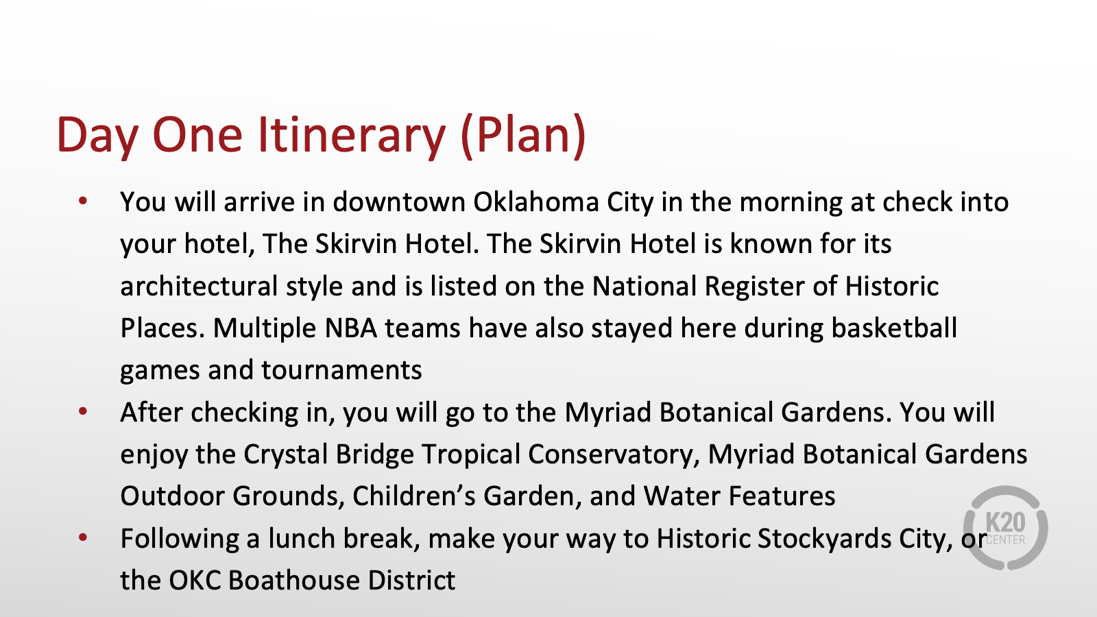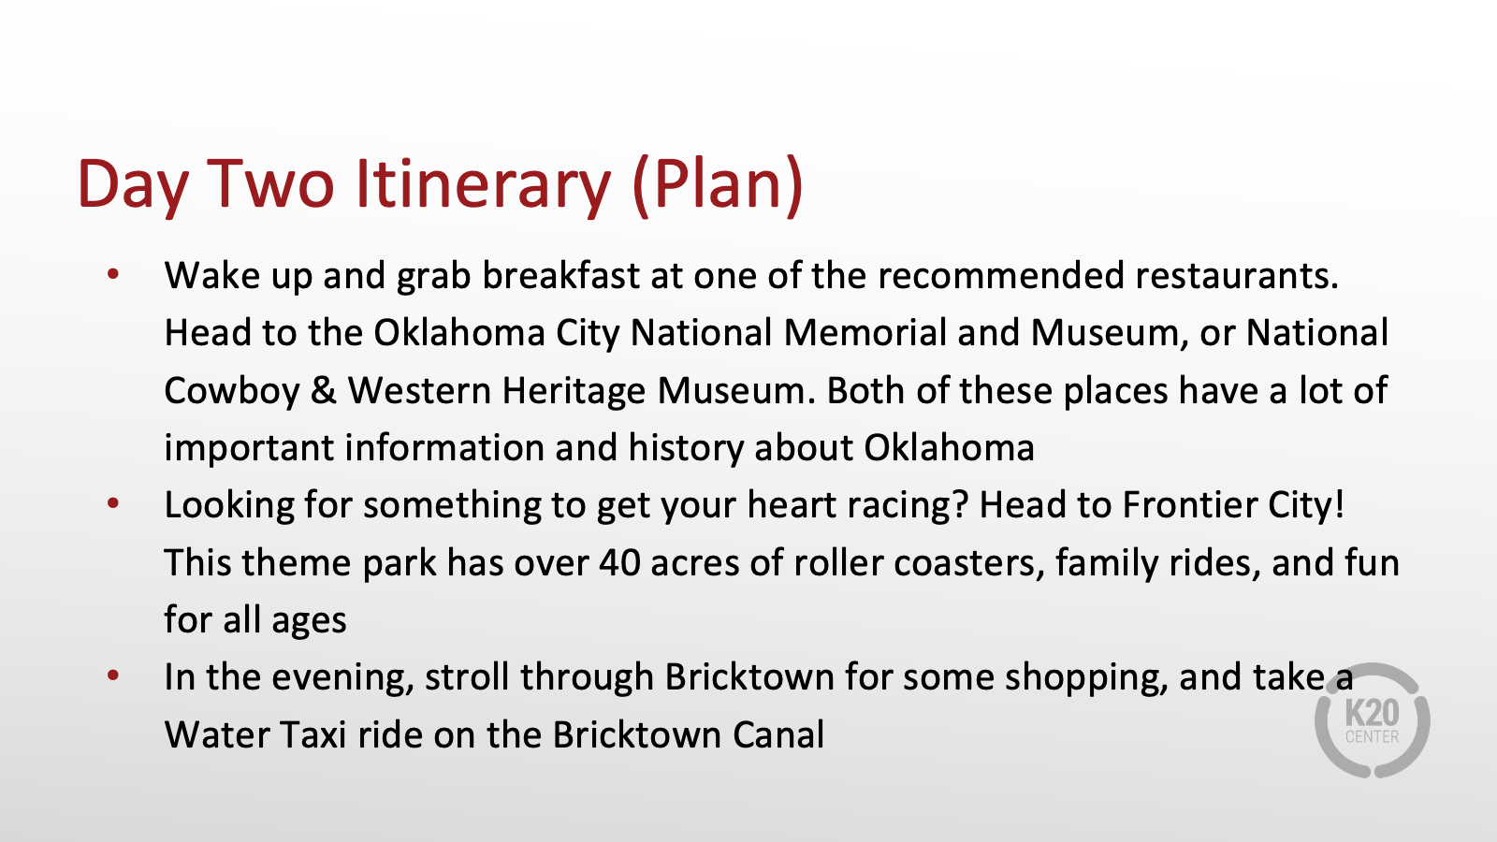

Tarjeta de tarea de viaje 1

Tu cliente es una mujer que quiere llevar a sus dos hijos de vacaciones a la playa en junio.
Edades de los niños | 11 y 15 años
Duración del viaje | 5 días
Intereses | "Nos gusta mantenernos activos y tenemos mucho que hacer. También nos gusta conocer la cultura del lugar que visitamos"
Cosas que hay que evitar | Viajes en avión de más de 10 horas

Tarjeta de tarea de viaje 2

Tu cliente es una pareja que quiere hacer un viaje a la montaña para celebrar un aniversario en agosto.
Duración del viaje | 4 días
Intereses | - Senderismo  - Pesca  - Fotografía  "Nos gusta mucho pasar tiempo al aire libre, pero también nos gusta arreglarnos para una buena comida, sobre todo porque celebramos nuestro décimo aniversario. Si pudierais encontrar algunos restaurantes muy recomendables en la zona sería genial"
Aspectos a tener en cuenta | "Estamos abiertos a viajar en avión o en coche, sólo que no queremos que el tiempo de viaje nos quite demasiado tiempo de vacaciones"

Tarjeta de tarea de viaje 3

Tu cliente es un grupo de cuatro amigos que acaban de graduarse en la universidad. Quieren viajar en noviembre a un país diferente y explorar la cultura, la lengua y las costumbres que ofrece.
Duración del viaje | 8 días
Intereses | Aprender sobre la comida, la religión y las costumbres del país que visitan.
Aspectos a tener en cuenta | "Queremos visitar algún lugar que tenga varios pueblos o ciudades cercanas que podamos recorrer durante nuestro viaje y que se pueda hacer en coche o en tren"

Tarjeta de tarea de viaje 4

Tu cliente es una abuela que quiere llevar a sus nietos de secundaria (3) a una gran ciudad de un estado vecino para un corto viaje de verano en julio.
Duración del viaje | 3 días
Intereses | - Parques de atracciones  - Ir de compras  - Museos
Aspectos a tener en cuenta | "No queremos que el viaje nos lleve demasiado tiempo, así que nos gustaría ir a algún lugar de un estado vecino y viajar en coche"

ACTIVIDAD 2: VIAJE PARA TU PROFESOR
La elaboración de un presupuesto, o la planificación de la cantidad de dinero que se va a gastar, es una parte muy importante de la planificación de un viaje, especialmente cuando se tienen límites en la cantidad de dinero a gastar.

En esta actividad, planificarás un viaje especial para tu profesor que ha ganado el premio al Profesor del Año Su profesor ha recibido 6,000 dólares para viajar al lugar que elija con un invitado durante el verano. La cantidad total de dinero debe cubrir todo el transporte, el alojamiento, la comida y las atracciones para ambos viajeros (tu profesor y su único invitado). Su viaje debe durar al menos tres días, pero puede ser más largo si lo desea.

Piensa en un profesor que hayas tenido y que sea merecedor de este premio. Piensa en sus gustos e intereses en lo que respecta al lugar al que podrían disfrutar viajando, incluso podrías acercarte a ellos y preguntarles Completa esta actividad estimando los gastos de las vacaciones, luego busca la información real y comprueba lo cerca que estuviste (y si te pasaste o no de tu presupuesto)
Materiales:

- Ficha del presupuesto de vacaciones
- Dispositivo con acceso a Internet
- Pluma o lápiz
- Papel en blanco (opcional)
- Calculadora (opcional)

Instrucciones:
- Selecciona un profesor para el que desee planificar el viaje del Profesor del Año. En la hoja de presupuesto, escribe su nombre, el lugar de su viaje y las fechas del mismo. Si no puedes imprimir la hoja de la Guía de Presupuesto Vacacional, utiliza un papel en blanco y un bolígrafo o lápiz para planificar tu viaje.
- Comienza por estimar los costos de cada partida en el planificador de presupuestos. Recuerda que estás planeando que tu profesor Y un invitado vayan al viaje. Las estimaciones y los totales deben reflejar los gastos de ambos viajeros.
- Suma tus estimaciones para ver lo cerca que has estado de tu presupuesto. Recuerda que quieres mantenerte dentro de tu presupuesto de 6,000 dólares.
- Ahora, utilizando un dispositivo con acceso a Internet, investiga el costo de cada una de las categorías estimadas. (Consejo: busque ofertas especiales o descuentos que puedan ayudarle a reducir los costos)
- Suma los costos reales del viaje para ver si se ha mantenido dentro de tu presupuesto o se ha excedido. Compara los costos reales con tus estimaciones para ver cómo te ha ido.
- Una vez que hayas completado el paso 5, termina esta actividad reflexionando sobre tu aprendizaje utilizando la estrategia de instrucción Mi error favorito:
  - Revisa tu hoja de la Guía de Presupuesto Vacacional y busca las áreas en las que tus estimaciones fueron muy diferentes de los costos reales.
  - Selecciona un ejemplo y escribe sobre el proceso de pensamiento para tu estimación y lo que aprendiste del costo real. Comparte con un profesor o un familiar.

GUÍA DE PRESUPUESTO PARA LAS VACACIONES
Transporte | Costo estimado | Costo real

Billete de avión

Autobús/tren/autobús/metro

Alquiler de carro (gasolina incluida en el precio del alquiler)

Otros artículos

SUBTOTAL
Alojamiento | Costo estimado | Costo real

Hotel/Motel/Campamento

Aparcamiento

Otros artículos

SUBTOTAL
Alimentación y bebidas | Costo estimado | Costo real

Comidas de restaurante

Café, golosinas, aperitivos y agua

Alimentos que hay que llevar

Otros artículos

SUBTOTAL
Entretenimiento | Costo estimado | Costo real

Parques temáticos

Zoológicos y parques

Museos y acuarios

Alquiler de equipos

Películas y espectáculos

Recuerdos

Varios

SUBTOTAL

PRESUPUESTO DE VACACIONES TOTAL

AMPLIACIÓN
Una forma de aprovechar todo lo que has aprendido sobre ser agente de viajes es escribir un Bio-Poema de la Futura Ocupación Crear un biopoema sobre la ocupación es una actividad estupenda para ayudar a imaginarse a sí mismo en la carrera de sus sueños.

Este es el formato del Bio-Poema Ocupacional:
Línea 1 - Escribe tu nombre.
Línea 2 - Escribe el título de la ocupación.
Línea 3 - "Quién puede..." [Escribe algo importante que hará en esta ocupación].
Línea 4 - "Quién gana..." [Escribe la información salarial de esta ocupación].
Línea 5 - "Que sepa..." [Escribe los conocimientos necesarios para esta ocupación].
Línea 6 - "¿Quién valora...?" [Escribe el valor o los valores del trabajo relacionados con la ocupación].
Línea 7 - Escribe tus apellidos.

He aquí un ejemplo:
Ronnie
Un fisioterapeuta
Que puede aliviar el dolor
Que gana 23 dólares por hora
Que conoce la fuerza, el desarrollo motor y la función
Que valora la escucha activa y la ayuda al bienestar de las personas
Lewis

¿Quiere saber más sobre lo que significa ser agente de viajes? Consulta Mi próximo movimiento(https://tinyurl.com/MNMtravelagents) para descubrir más sobre los agentes de viajes, lo que hacen y los conocimientos, habilidades y destrezas que se necesitan en este campo.

¿Sabías que ser agente de viajes no es la única especialidad del sector de la hostelería y el turismo? Consulta tinyurl.com/MNMallcareers para ver todas las demás opciones profesionales de este grupo

Fuentes
A continuación se enumeran las fuentes que se vincularon a lo largo de la actividad. Proporcionar una lista de fuentes nos permite dar crédito al trabajo que ha hecho otra persona.

Fun Career Planning Activities. (noviembre de 2017) https://guidancezchhs.blogspot.com/2017/11/fun-career-planning-activities-for.html?m=1
My Next Move. (n.d.) All careers. https://www.mynextmove.org/find/browse?c=0
My Next Move. (n.d.) Travel agents. https://www.mynextmove.org/profile/summary/41-3041.00
Tripadvisor. (n.d.). Retrieved December 04, 2020, from https://www.tripadvisor.com/

